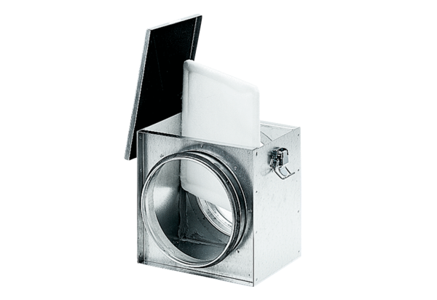Vzduchový filtr TFE 20-4Obsah dodávky: 1 kusSortiment: C
Typové číslo: 0149.0078Výrobce: MAICO

